放大器插板和模块
模拟控制电子元件
数字控制插板和控制组件
电液系统 | 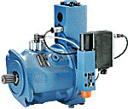
传感器和信号发生器
附件 | 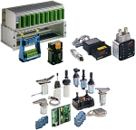
欧洲格式的模拟放大器 | 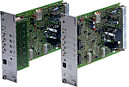
模块式模拟放大器 | 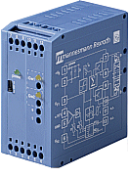
欧洲格式模拟给定值插板 | 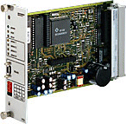
模拟给定值模块
欧洲格式的数字放大器 | 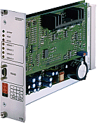
欧洲格式数字给定值插板
欧洲格式的模拟放大器
VT 2000-5X/  用于 DBEP 6...06-1X  DBE(M)T-5X  DBE(M) 30-3X  3DREP6...-1X  DRE(M) 30-4X  1 块电磁铁，不带电子反馈 |  | 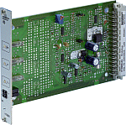
VT 3000-3X/  用于 DBEP 6C06-1X  2 块电磁铁，1 种斜坡时间，  不带电子反馈 |  | 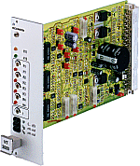
VT 3006-3X/  用于 DBEP 6C06-1X  2 块电磁铁，5 种斜坡时间，  不带电子反馈 |  | 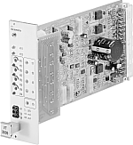
VT 3015-2X/
闭环控制放大器，主要用于4WRZ
VT 5004S2X
用于 2FRE 10 和 16...-4X
1 块电磁铁，带电子反馈
VT 5010S2X
用于 2FRE 6...-2X
1 块磁铁，带电子反馈
VT-VRPA1-50-1X/  用于 FE16 起自系列 2X  用于 FE25 起自系列 2X  用于 FES25 起自系列 2X |  | 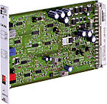
VT-VRPA1-51-1X/
用于 FES32 起自系列 3X
用于 FES40 起自系列 3X
VT-VRPA1-52-1X/
用于 FES50 起自系列 3X
用于 FES63 起自系列 3X
VT-VRPA2-1-1X/  用于 4WRE 6-2X  2 块电磁铁，带电子反馈 |  | 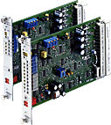
VT-VRPA2-2-1X/
用于 4WRE 10-2X
2 块电磁铁，带电子反馈
VT-SR2-1X  用于 4WS2EM 6-2X  4WS2EM 10-5X  +/- 60mA 用于并联的 30 mA 线圈 |  | 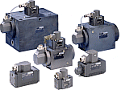
VT-VSPA1-1-1X/  用于 DBEP 6...06-1X  DBE(M)T-5X  (Z)DBE 6...-1X  DBE(M); 通径 10 和 20...-5X  DBE(M) 30-3X  3DREP6...-1X  (Z)DRE 6...-1X  (Z)DRE 10VP...-1X  3DRE(M) 10P-6X  3DRE(M) 16P-6X  DRE(M); 通径 10 和 20..-5X  DRE(M) 30-4X  1 块电磁铁，不带电子反馈 |  | 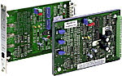
VT-VSPA1K-1-1X/
用于 DBEP 6...06-1X
DBE(M)T-5X
(Z)DBE 6...-1X
DBE(M); 通径 10 和 20...-5X
DBE(M) 30-3X
1 块电磁铁，不带电子反馈，带
16极卡板
VT-VSPA2-1-1X/
用于 4WRA 6 和 10...-2X
2 块电磁铁，不带电子反馈
VT-VSPA2-50-1X/  用于 4WRZ 所有通径..-7X  3DREP...-2X  2 块电磁铁，不带电子反馈 |  | 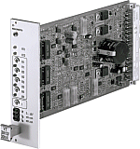
模块式模拟放大器
T 11004-1X/  用于 DRE 4K-3X  24V 供电电源用于 2 块电磁铁的控制 |  |  | 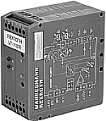
VT 11007-1X/
用于 DRE 4K-3X
12 V 供电电源用于 2 块磁铁的控制
VT 11010-1X/  用于 DRE 4K-3X  12 V 供电电源，1 块电磁铁 |  |  | 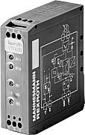
VT 11015-1X/
用于 DRE 4K-3X
带 90% 阶跃的 24 V 供电电源用于 2 块
电磁铁的控制
VT 11016-1X/
用于 DRE 4K-3X
带 90% 阶跃的 12 V 供电电源用于 2 块
电磁铁的控制
VT 11021-1X/  用于 4WS2EM 6-2X  4WS2EM 10-5X  +/- 60mA 用于并联的 30 mA 线圈 |  |  | 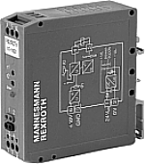
VT 11030-1X/  用于 DBET 6  DBE(M)T-5X  1 块电磁铁，不带电子反馈 |  |  | 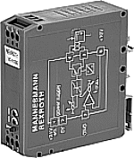
VT 11031-1X/
用于 DRE 4K-3X
24 V 供电电源，1 块电磁铁
VT 11032-1X/  用于 DRE 4K-3X  24 V 供电电源用于 2 块电磁铁的控制，  带外部给定值衰减和外部斜坡时间干涉 |  |  | 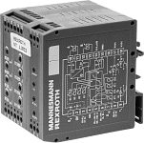
VT 11033-1X/  用于 2FRE 6...-2X  1 块电磁铁，带电子反馈 |  |  | 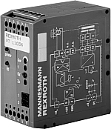
VT 11034-1X/
用于 2FRE 10 和 16...-4X
1 块电磁铁，带电子反馈
VT 11037-1X/
用于 FES 25 C...-2X
1 块电磁铁，带电子反馈
VT 11118-1X/  用于  4WRZ 所有通径 -7X  3DREP...-2X  2 块电磁铁，1 种斜坡，不带电子反馈 |  |  | 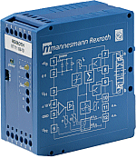
VT 11131-1X/  用于 (Z)DBE 6...-1X  DBE(M); 通径 10 和 20...-5X  3DRE(M); 通径 10 和 16 ...-6X  1 块电磁铁，不带电子反馈 |  |  | 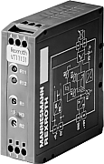
VT 11132-1X/
用于 (Z)DRE 6...-1X
1 块电磁铁，不带电子反馈
VT 11550-2X/ - VT11554-2X/  用于 DRE 4K-3X  24 V 供电电源用于 1 块或 2 块比例电  磁铁的控制和 1 块或 2 块开关电磁铁的  控制 |  |  | 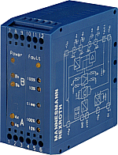
VT 11165-1X/
用于 DRE 4K-3X
24 V 供电电源用于 2 块电磁铁的控制，
带外部给定值衰减和外部斜坡时间干涉
VT-MRPA2-1-1X  用于 4WRE 6 系列 2X  带电子反馈的阀 |  |  | 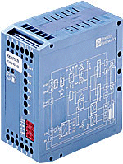
VT-MRPA2-2-1X
用于 4WRE 10 系列 2X
带电子反馈的阀
VT-MSPA1-50-1X  用于 KKS1 系列 A |  |  | 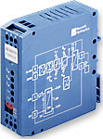
VT-MSPA1-1-1X/  用于 KBPS 系列 A |  |  | 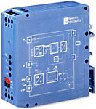
欧洲格式模拟给定值插板
VT-SWKA-1-1X/
给定值发生器
模拟给定值模块
VT-SWMA-1-1X/  给定值发生器 |  |  | 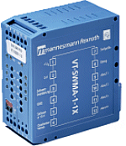
VT-SWMAK-1-1X/  特性曲线修正器 |  |  | 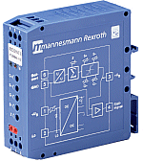
欧洲格式的数字放大器
VT-VRPD-1-1X/V0/0
用于
2FRE 6-2X;
2FRE 10/16-4X
DBETR-1X
FES 25-2X
带电子反馈的阀
VT-VRPD-2-1X/V0/0
用于 4WRE 6 和 10...-2X
带电子反馈的阀
VT-VSPD-1-1X/V0/0  用于 4WRA 6 和 10 -2X  4WRZ 所有通径起自 -5X  DBEP 6...06-1X  DBE(M)T-5X  (Z)DBE 6...-1X  DBE(M) 10 和 20...-5X  DBE(M) 30...-3X  DRE 4K-3X  3DREP6...-1X  (Z)DRE 6...-1X  (Z)DRE 10VP...-1X  3DRE(M) 10P-6X  3DRE(M) 16P-6X  DRE(M) 10 和 20..-5 |  |  | 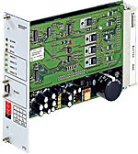
欧洲格式的数字给定值插板
VT-SWKD-1-1X/
数字给定值插板和控制插板
VT-PVAR2-1X/  位置控制器 |  |  | 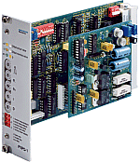
VT-PVPQ1-1X/0  压力控制器 |  |  | 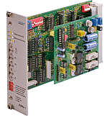
VT-PVNR-1-1X/  转速控制器 |  |  | 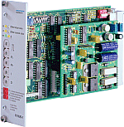
VT-HNC100-1-2X/  至 2 轴数字控制器 |  |  | 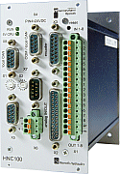
VT 16000-2X/  至 4 轴数字控制器 IP252mH 用于  S5/S7 控制 |  |  | 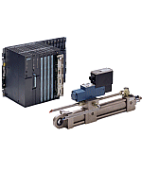
电液系统
附件
压力传感器和压力显示元件 |  |  | 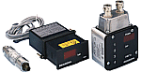
电子信号发生器 |  |  | 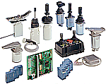
插板夹持器 |  |  | 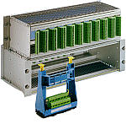
电源技术 |  |  | 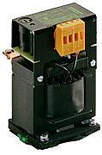
继电器模块 电容器模块 |  |  | 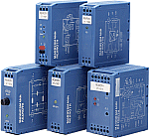
带开关信号放大器的插头 |  |  | 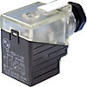
软件输入装置 |  |  | 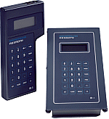
试验仪器和服务仪器 |  |  | 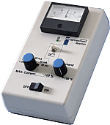
过 滤 器
回油路过滤器  型号 RFL | 注油/通气过滤器  型号 ELF, BF, BL
压力过滤器，用于压力油路安装  型号 ABZFD  系列 1X | 回油路过滤器，用于油箱上直接安装  型号 ABZFR  系列 1X
蓄能器/蓄能器附件
蓄能器组
部件型号 ABSBG
蓄能器保险块  型号 ABZSS  规格 10;20;30  系列 3X  P max = 350 bar | 